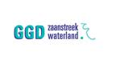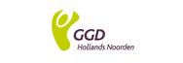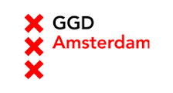

Uitnodiging Nascholing Seksuele gezondheid Noord-Holland/Flevoland
Dinsdag 10 maart 2020

Beste mensen,

De eerste regionale nascholing van 2020, met de beste wensen voor iedereen! Dat het maar weer een leerzaam jaar mag worden.
We hebben een gevarieerd programma zonder duidelijk thema, maar met leerzame presentaties en een praktische workshop.
Accreditatie wordt aangevraagd bij AbSG, V&VN, Kabiz en NVVS.

Datum (data) en tijd(en): dinsdag 9 juni 2020
13.30- 17.00 uur

Het betreft een online seminar

Programma (met tijden en onderwerpen):
13.30-13.35u Inleiding Carien Manuels

13.35-14.00u Clarissa Vergunst en Carien Manuels: reflectie op de betekenis van de corona-crisis voor de deelnemers

14.00-14.45u Fleur Koene, arts-microbioloog Streeklab GGD Amsterdam: antibiotica bij soa, eigenschappen, contraindicaties en resistentie

14.45-15.30u Sebastiaan van de Poll, onderzoeker: Consent in gay/queer seksuele uitgaansleven

15.30-16.00u Pauze

16.00-16.15u Liesbeth Woons en Eunice-hee Tahar Kooijman, introductie en werving e-health Sense-Gezonde Boel

16.15-17.00u Tim vd Grift, psychiater i.o. Transgenderteam AUMC/VuMC: Seksuele gezondheid
bij transgenders

Artikelen ter voorbereiding:

Geen.

Join us on ZOOM! Geef je op bij Carien: cmanuels@ggd.amsterdam.nl
Link wordt verstuurd voorafgaand aan de nascholing
Groeten van Clarissa Vergunst en Carien Manuels

